荷主等企業・事業場の安全衛生ご担当者様へ

【厚生労働省委託事業】
ロールボックスパレットに係る安全作業講習会のご案内

陸上貨物運送事業の労働災害の70％は、トラックの荷台等からの墜落・転落等の荷役作業中に発生しています。さらにその70％は荷主等（荷主、配送先、元請事業者等）の事業場で発生しています。このため、厚生労働省では平成25年3月に「陸上貨物運送事業における荷役作業の安全対策ガイドライン」を策定し、陸運事業者の実施事項、荷主等の実施事項を示し、その周知・普及を図っております。
特に、ロールボックスパレットについては、その普及に伴い、近年労働災害が多数発生しているため、厚生労働省の委託事業として、ロールボックスパレット使用時の労働災害防止対策についての講習会を全国47か所で開催します。京都府での開催日時等は下記のとおりです。
～講習会の主な内容～

１ 開催日時 平成30年11月1日(木) 13:00～16:30
２ 開催場所 京都府中小企業会館７F（西大路五条下る）
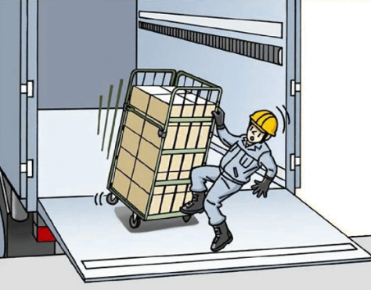
３ 講習会の内容
(1) 京都労働局労働基準部健康安全課担当官説明
(2) 荷役ガイドライン・関係法令等
(3) ロールボックスパレット使用時の労働災害防止対策
(4) 質疑応答
(5) アンケート記入
４ 定員 約50名程度（先着順です。）
５ 参加費及びテキスト代 無料
６ 参加申込み方法
参加申込は、下記参加申込書にご記入し、（一社）日本労働安全衛生コンサルタント会
京都支部までファックスでお申し込みください（受講票等は送付いたしません。）。
７ 問合せ先
一般財団法人京都工場保健会環境保健部内
電話：０７５-８２３-０５２８ 担当：髙田・佐本

（一社）日本労働安全衛生コンサルタント会京都支部FAX075-823-0527

ロールボックスパレットに係る安全作業講習会参加申込書

参加者氏名
事業場名 | （業種： ）
住所  電話番号  ご担当者氏名 | 〒  ＴＥＬ ご担当者
参加申込書にご記入いただいた情報は、本講習会以外は使用いたしません。

